Gyermekkatekézis

A gyöngyhalászok titka
Illusztrációk a gyermek-bibliaköri sorozathoz

1. Seregszemle

Ötletek a közös játékhoz

Halászfogó (korcsoporttól függetlenül játszható)
A játékosok szétszóródnak a téren vagy egy nagyobb teremben. A játékvezető kijelöl egy fogót. Akit megérint, azzal kézen fogva együtt lesznek fogók. A következő megfogott szintén hozzájuk csatlakozik. Az győz, aki egyedül marad, akit nem kaptak el.

Labdafogócska
A játékosok kinyújtott kezüket megfogva kört alkotnak. Két résztvevő a körön kívül marad, ők lesznek a fogók. A kört alkotók egymásnak dobálják (kisebbeknél sorban adogatják) a labdát.
A fogó feladata, hogy akkor érintsék meg valamelyik körben álló játékost, amikor annak kezében van a labda. Ha ez sikerült, helyet cserélnek. Ha valaki elejti a labdát, utána kell rohannia, mert a fogó is igyekszik azt megszerezni, és aki sikerrel jár, az állhat vissza a körbe.

Névbecsapós
A játékosok felcserélik a nevüket. A játékvezető kezdi a sort, és egy nevet kiált. Ha az illető a valódi nevére áll fel hirtelen, s nem a kölcsönzött névre, éppúgy zálogot ad, mint amikor a kölcsönzött név hallatára elfelejt felállni. Akit utoljára szólítottak fel, az mondja a következő nevet és így tovább. Utána zálogkiváltás.

Kézrecsapósdi
A játékosok körben, kifeszített kötél körül állnak, kezükkel a kötelet tartják, majd mozognak, miközben mondják: „Kör, kör, vándorolnod kell.”
A kör közepén álló megpróbálja megütni valaki kezét. Aki úgy érzi, hogy az ő kezére akar ütni, az egyik kezét elkaphatja, de a másikkal a kötelet kell tartania. Akit eltalál, vagy aki mindkét kezét visszakapja, az kerül a körbe.

Családjáték
Játékszabály: a játékvezető elmondja, hogy mindenki fog kapni egy kártyát, amelyen egy családnév és egy családtag neve olvasható: apa – anya – fiú – lány – nagymama. A családoknak meg kell egymást keresniük, és az előbbi felsorolás szerinti rendben leülni. Akik a leggyorsabban megtalálták egymást, azok győztek. A cédulák kiosztása úgy történik, hogy a vezető ad egyet az elsőnek, az gyorsan továbbadja, írással lefelé fordítva és így tovább. Amikor a vezető azt kiáltja, hogy „kész”, akkor kezdődik a családkeresés, egymás szólításával. Vigyázzunk! Nagy hangzavar lesz! Gyerekekkel úgy játszhatjuk, hogy mesékből ismerős családneveket használunk.

Jeruzsálem – Jerikó
Vicces játék. A játékosok körben ülnek vagy állnak. Feladat: a játékvezető felolvas egy szöveget, és amikor kimondja Jeruzsálem vagy Jerikó nevét, a játékosoknak fel kell állniuk, vagy le kell guggolniuk. Aki tévedésből áll fel, kiesik.
Lehet két csapatra is bontani a társaságot. Egyik város lakói a Jeruzsálem, másik város lakói a Jerikó névre reagálnak.

A felolvasandó szöveg
Jegyszer volt, hol nem volt, Jersey szigetén a Jereván járásban két jó reményű város: Jeruzsálem és Jerikó. Jeromos volt Jeruzsálem jobbhátvédje, Jeremiás pedig Jerikó jókora királya. Élt Jerikóban – bocsánat, akarom mondani – Jeruzsálemben három jegenyeszál legény: Jorám, Jerodach és a jércetojásszagú Jerobeám. Mindannyian taxisofőrök, Jeruzsálem jobbhátvédjének, Jeromosnak a gyerekei voltak.
Jerika, Jerina és Jerne volt pedig Jerikó – jaj nem: Jeruzsálem, dehogyis, mégis csak Jerikó, szóval Jerikó – királyának, Jeremiásnak jóakaratú lányai. Jerika (olyan szakálla volt, mint Jókainak) volt a legszebb. De azért Jerina és Jerne is jó kövérek voltak. Jeruzsálem három daliája Jerikó királyának, Jeremiásnak ezen három lányáért: Jerikáért, Jerináért versengtek.
Jeremiás – Jerikó királya – versenyt hirdetett. Meghívta Jeruzsálem három híres taxisofőrjét; s kihirdette, annak adja majd Jerikó legszebb leányát, vagyis saját legidősebb lányát, Jerinát, aki olyan nyelvtörőt vagy mondókát tud mondani, melyben minden szó jé betűvel kezdődik, és sokszor szerepel benne Jeruzsálem, Jeromos, Jeremiás, Jerika, Jerne, Jerina és Jerikó. A második helyezett választhat Jerina és Jerne között, az utolsó kénytelen lesz beérni a legérdekesebb arcú lánnyal. A verseny természetesen Jerikóban kerül majd megrendezésre és nem Jeruzsálemben.
Szép szombat reggel volt. A jerikóiak már hamar kimentek Jerikó melletti stadionjukba, és hangosan éltették hol a várost, hol a legidősebb leányt: „Jerikó, Jerika, Jerikó, Jerika, Jerikó, Jerika!” A jeruzsálemieknek át kellett gyalogolniuk Jerikóba, útközben természetesen ők is ordibálták: „Jeruzsálem, Jeruzsálem, Jeruzsálem!” A jeruzsálemi közönség természetesen három táborra szakadt, egyik éltette Jerobeámot, a másik Jorámot, a harmadik meg Jerodachot. Lassan a jeruzsálemiek is beértek a jerikói stadionba. Akkor aztán lett nagy zűravar, nem lehetett kivenni, ki mit ordibál, össze-vissza: „Jerikó, Jeruzsálem, Jerikó, Jerikó, Jeruzsálem, Jerikó, Jeruzsálem, Jeri, Jeru…!”
Na, végre előlépett Jerikó jókora királya, Jeremiás, és felszólította Jeruzsálem jeles ifjait: „Jertek elő jeruzsálemi ifjak! Jerobeám, Jorám és Jerodach. Adjátok elő j betűs mondókáitokat, mutassátok meg Jerikó lányainak, milyen ügyesek a jeruzsálemi taxisofőrök!” Elsőként Jerobeám lépett elő, a legidősebb fiú a jeruzsálemiek közül, és így fordult Jerikó lányaihoz:
„Jércetojás jegyszedő
Jerne kislány, jer elő
úgyse viszlek téged haza
csúf vagy mint a Morzsi kutya.
Jeruzsálem, Jerikó!
Melyik kislány eladó?
Nem kell nekem Jerina,
Jó lesz neki Jerodach.
Jázminillat jegenye
Jöjj jegyesnek Jerika”

A következő Jorám volt:
„Elipszilon jé betű
Jerina egy jégszívű
Jedlik Ányos Jeanne d’Arc máglya
Jerika a szakállával
Járommoszat jégverem
Jerne jegye jó nekem
Jaj, de milyen jüje vajok
Jerikói én nem vagyok.”

S legvégül Jerodach lépett a jerikóiak és jeruzsálemiek elé:
„Jerikói fejedelem
Jerne immár Jorámé lesz.
Jerobeám jegyese
Jerina a jellemtelen.
Jeruzsálemi Jerodach
S jerikói Jerika
Jók vagyunk mi egymásnak.
Holnap legyen lakodalom
még tízezerszer meghajoljatok!”

Most tehát, hogy mind a három jeruzsálemi fiú előadta magát, újra a jerikói király lépett elő és így szólt: „Kedves jeruzsálemi taxisofőrök! Jól szóltatok, látom, Jerikó lányainak is tetszett. Ahogy Jerodach mondta a végén, úgy legyen: Jorám vezesse el Jernét, Jerobeám Jerinát, Jerodach meg Jerikát.”
A három pár azóta is boldogan él Jerikó vagy Jeruzsálem, de mondhatnám fordítva is, Jeruzsálem vagy Jerikó valamelyik kis apró házacskájában.

CSAPATJÁTÉKOK

Akadályverseny vakon
Játékszabály: csapatonként egy játékosnak bekötjük a szemét. Ezek a játékosok a terem végéről elindulnak. Előzőleg a többiek különféle akadályokat raknak a padlóra: széket, alacsonyan kifeszített kötelet, padokat, vödröt, csajkát stb. Sípjelre igyekeznek a vakok minél előbb célt érni. Megkerülik az akadályokat, alattuk vagy mellettük átkelnek. Közben azonban tapogatózhatnak. A játék mulatságos, főleg a nézők számára. Aki előbb éri el a végcélt, pontot szerez a csapatának.

Más változatban: ugyanennek a játéknak változata, ha kirakjuk az akadályokat, és szembekötés után halkan eltávolítjuk őket. A vakok ilyenkor csak képzelt akadályokat kerülnek ki. Ebben az esetben azonban előre kimondjuk, hogy a kezeket igénybe venni nem szabad.

Átkelés a folyón
Játékszabály: a csapatok oszlopban állnak, az elsők kendőt vagy labdát tartanak a kezükben. Körülbelül öt méter távolságban húzunk egy vonalat és kb. másfél méterrel messzebb még egyet, ez jelképezi a folyót.
Adott jelre az elsők előre szaladnak, és átugorják a folyót, megfordulnak, és onnan, a folyó túlsó partjáról átdobják a következőknek a labdát, azok elkapják, és utána ők is átugorják a „folyót”, és a harmadiknak dobják a labdát, így folytatódik tovább a játék.
Amelyik csapat előbb áll teljes létszámmal a túlsó parton, az nyer.
2. Izgalmas felfedezésre vállalkozunk!

Kreatív játék – otthoni feladat

Az órán elkezdhető, otthon befejezhető kreatív feladat

Fonalgrafika hajók
Szükséges eszközök és alapanyagok
- 1 db A5-ös méretű fehér, 1 db színes kartonlap
- zsírkréta, színes ceruza
- tű, fonal, barkácsár vagy színes fejű rajzszeg
- filcalátét vagy hungarocell, olló, ragasztószalag
Első lépésként a mellékletben található sablont másoljuk le. Tegyük a sablont egy vastagabb kartonra, és hungarocell alátéten a pontok mentén szurkáljuk ki. A mintának megfelelően varrjuk ki a vitorlákat. Minden vitorla más színben és más mintával is varrható.
A szálakat a munka hátoldalán ragasztószalaggal rögzítsük. Díszítsük a képeket halacskákkal, hullámokkal vagy saját ötletünk szerint.
Legvégül az elkészített képet egy színes kartonra ragasszuk fel.

Játék

Papírhajóverseny
Készítsünk papírhajókat. Lehet különböző színűeket, vagy a hajókat jelölje meg a tulajdonosa. Helyezzük őket vízre. Szükségünk lesz egy vízzel félig töltött nagyobb méretű edényre.
Az edény méretétől függően 2-3 versenyző állhat egyszerre rajthoz. Feladata a hajókat átfújni a túloldalra, illetve az előre kijelölt célvonal mögé.
Több versenyző esetén kieséses alapon dőlhet el a verseny győztese.
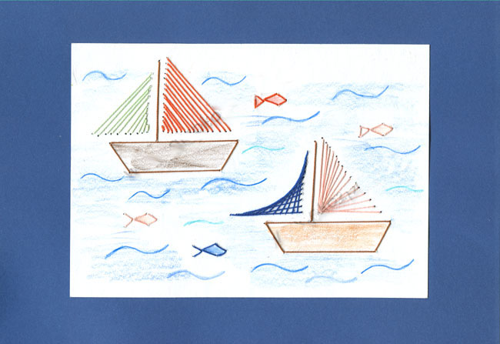
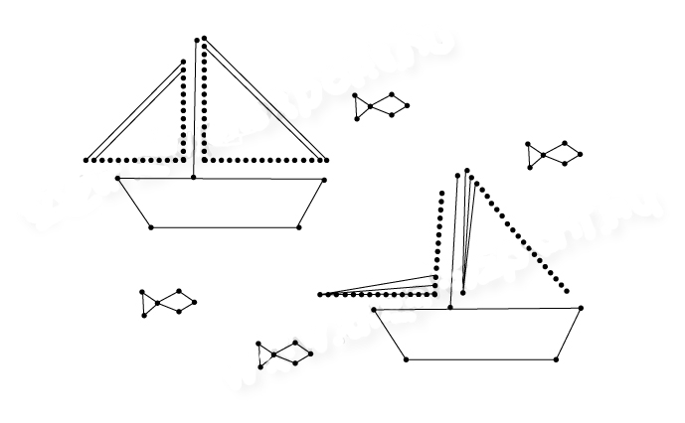
Fonalgrafika-sablon és -minta
4. Péter, a kapernaumi halász

Kreatív játék – otthoni feladat

Titkos csomó
Játékszabály: vegyünk egy kb. 60 cm hosszú zsineget, és adjuk fel a következő feladatot:
Fogjuk meg a zsineg két végét, és ezután kössünk rá csomót, de úgy, hogy a zsineg egyik végét sem szabad a kézből kiengedni. A legtöbben persze azt fogják mondani, hogy ez lehetetlen.
Erre az ember maga elé fekteti a zsinórt, keresztbe fonja a karját, jobb kezével megfogja a zsineg bal végét, baljával a jobb végét, és aztán anélkül, hogy eleresztené a zsineget, szétbontja a karjait. Persze csomó lett a zsinegen.

Csoportrajz (csoportépítésre)
Játékszabály: a csoport körben ül és előre elkészített, nagy fehér csomagolópapírra az ugyancsak elkészített színes ceruzákkal (több készletről gondoskodjunk) közös rajzot készít. Mindenki egy vonást, alakot, színt tesz hozzá, a képet lehet egyszerre vagy egymás után rajzolt módon készíteni. A végén címet adunk a képnek, és megbeszéljük, mit rajzoltunk, miért, ki mit fejezett ki a rajzával. A címadás történhet körbemondással, vagy ki-ki írja fel egy lapra a képzelt címet, és a végén felolvassuk, elemezzük, ki minek alapján adott eltérő vagy azonos címet.

5. Luther Márton, a középkor gyermeke

Kreatív játék – otthoni feladat

Bizalomjátékok
„Az inga nyelve” játék. Szorosan egymás mellé állva kört alkotunk. Mindenki támaszban áll. A kezek mellmagasságban. A csoport egyik tagja a kör közepén áll. Behunyt szemmel, merev testtel kell dőlnie valamelyik irányba. (Ajánlatos a két kezét melle előtt összekulcsolnia, főleg lányoknál.) A körben állók megfogják, és visszahelyezik középre, s továbbdől másfelé (vagy meglökik óvatosan egy másik irányba). A játékhoz nagy „adag” bizalom és hasonló mértékű felelősségtudat szükséges. Végig kell játszani, mindenki kerüljön a kör közepére. Kényszeríteni – nyilván – senkit nem szabad.

„Hullámzás”. A játékosok kézen fogva kört alkotnak. Végigszámolják a csoportot: páros számú játékosnak kell lenni (a játékvezető áll be páratlan szám esetén). Majd lassan és óvatosan a páros számúak előre-, a páratlan számúak hátradőlnek, amennyire csak lehet, és amennyire bírnak. Természetesen nagyon figyelve a másikra, hiszen egymást kell tartaniuk. Amikor kész, akkor csere, most fordított irányba dőljenek a játékosok. Ha még szeretnék, lehet cserélni, majd lassan befejeződik a játék. Fontos a csend és a nyugalom ennél a játéknál, mert enélkül nem lehet igazán figyelni egymásra. Itt a jó élményt a mozgások, előre- és hátradőlések harmonikus, egyenletes tempóban történő változása adja.

7. Miért pont Péter?

Kreatív játék – otthoni feladat

Mindenkinek adjunk egy A5-ös méretű fehér papírt (nem szükséges nagyobb, hogy az idő ne a teleírással teljen el).
Feladat: minden kisgyerek írja le (akik esetleg még nem tudnak írni, ők rajzolják le) néhány mondatban, hogy hogyan képzeli el az életét tíz év múlva. Mi lesz belőle? Kik veszik őt körül?
A papírt a hittantanár tegye el. Lehetőség szerint érdemes legalább év végéig őrizni, de a legjobb néhány év múlva majd visszaadni a gyerekeknek.

Fényképkeret-készítés
(ragasztott patchwork technikával)
Szükséges eszközök
- 20x20 cm-es kartonpapír (fehér vagy világos színű).
- Sniccer, olló
- színes, mintás anyagdarabok
- jó minőségű ragasztó
- fénykép (minden kisgyereknek saját magáról)
- hátlapra rajzlap
A keret közepét a fénykép méretének megfelelő nagyságban sniccerrel vágjuk ki. Hagyjunk vastag keretet (kb 5-7 cm-t).
Az anyagdarabokat vágjuk tetszőleges formákra, szabálytalan alakzatokra. A keretre ecsettel vigyük fel a ragasztót, majd az anyagokat sorban simítsuk rá. A különböző anyagok színben vagy mintában harmonizáljanak egymással. A széleket egymásra illesszük.
A kész keret hátoldalára ragasszunk rajzlapot, a tetején ne ragasszuk be! Ott tehetjük bele a fényképet. Valamint ragasszunk a hátoldalára – szintén kartonpapírból – egy támlát.

Minta
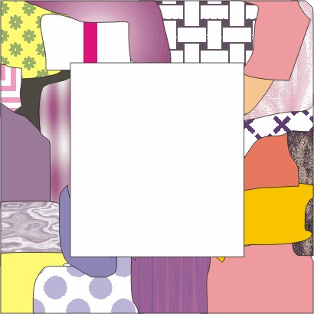
9. Légzőgyakorlat

Kreatív játék – otthoni feladat

Lufifújásverseny
Két csapatot szervezünk. A csapatoknak az a feladatuk, hogy három perc alatt minél több lufit fújjanak fel (tüdővel). (A csapatok között egyenlő formájú lufikat osszunk szét!) Minden csapatban két-két gyerek fújhatja egyszerre a lufit!
Az a csapat a győztes, amelynek a tagjai több és szemmel láthatólag nagyobb lufikat fújtak fel.

Álarckészítés papírmasé-technikával
A felfújt lufikat vehetjük alapanyagnak.
Kellékek:
- lufi
- különböző papírok (újságpapír, tojástartó, kéztörlő stb.)
- tapétaragasztó
- festékek
- kisebb műanyag tálka
Az újságpapírt tépkedjük kisebb darabokra. A tapétaragasztó használati utasítása szerint egy tálba készítsük el a tapétaragasztót. Használhatunk hozzá habverőt, így csomómentesre tudjuk kikeverni. Apránként egy szélesebb ecsettel kenjük be a lufi felületének akkora részét, amekkora álarcot szeretnénk készíteni, majd a beragasztózott részre tegyük rá a papírdarabokat. A papírokat egymás széleinél átfedve tegyük a lufira, és a tetejét is kenjük át a ragasztóval. Akkor jó, ha a papír teljesen átnedvesedik, így biztosan rátapad a lufira. Legalább négy-öt rétegben ismételjük meg ezt a feladatot. Hagyjuk teljesen megszáradni. Mikor a papír teljesen megszáradt, a lufi száját kössük ki, vagy szúrjuk ki a lufit.
Száradás és lufieltávolítás után ollóval méretre és formára vágjuk a megszáradt munkadarabot, majd jól fedő festékkel fessük be és díszítsük. A szemek helyét középen sniccerrel vágjuk ki!

Minta

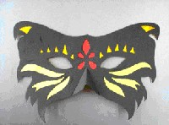

12. Péter álmatlan éjszakája

Kreatív játék – otthoni feladat

Állóképesség-játék
Cél: a játékosok minél hosszabb ideig próbálnak ugyanabban az idétlen pozícióban maradni.
Játék: a fiatalok egymástól minél távolabb szétszóródnak a teremben, mindenki négykézlábra ereszkedik. Felemelik a földről az egyik kezüket és az azzal ellentétes lábukat, így tehát csak egy kézzel és egy lábbal támasztják a földet. Az a győztes, aki ezt a pozíciót a leghosszabb ideig tudja tartani anélkül, hogy akár a másik kezével vagy lábával, akár bármely más testrészével érintené a földet. A vezetők gondosan figyeljenek, és állítsák ki a játékból azt, aki kiesett. A győztest díjjal jutalmazandó!
Ebben a játékban a gyerekek kicsit megtapasztalhatják a fizikai fájdalmat. Hamar előfordulhat, hogy egymást figyelve nem tart ki addig, míg ereje van, látva a többiek döntését hamarabb feladja.

Activity (rajzolás)
Két csapatot szervezünk. Ahány fős csapatunk van, annyi feladatkártyát kell megoldaniuk a csapattagoknak felváltva. Az a csapat győz, amelyik többször tudta a lehető legpontosabban lerajzoltatni a látott képet.
A feladatkártyákon ábrák/képek/formák vannak, amelyek színesek vagy egyszínűek (a csoport összetételétől függően). Csapatonként egy-egy főnek megmutatjuk, mit ábrázol a kártya. Egy-egy fő táblára vagy nagyobb papírra rajzol. Kimondani, rokon értelmű szavakat használni nem lehet. Le kell rajzoltatnia a lehető legpontosabban, amit a kártyán látott.

Feladatkártyák:
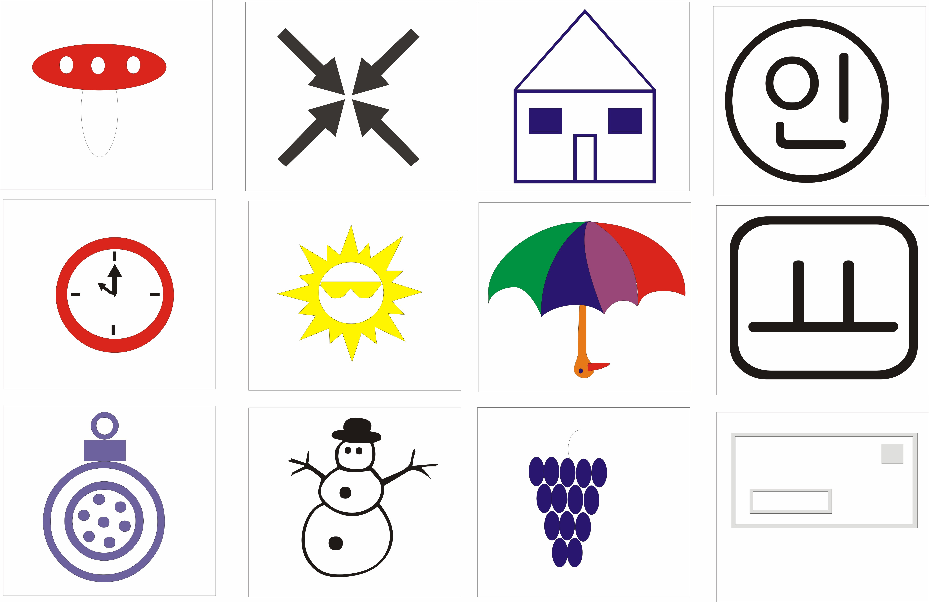
13. Ez már Péter számára is sok(k)!

Kreatív játék – otthoni feladat

Horgászos játékkészítés
Kellékek
- rajzlap
- filctoll
- olló
- spárga
- hurkapálca
- kártyákhoz is rajzlap és filctoll
Készítsünk betűkártyákat, az EMBERHALÁSZ szó betűinek megfelelően.
Készítsük el a horgászbotunkat és az ezek végeire erősített betűket. Az EMBERHALÁSZ szóhoz szükséges betűk minimum duplán szerepeljenek, valamint legyenek plusz, oda nem illő betűk is.

Horgászbot készítése
Kör alakúra kivágott rajzlap mindkét oldalára írjuk a megfelelő betűket, a másik végére kb 20-30 cm-es spárgával vagy különböző színes fonalakkal egy-egy hurkapálcát kössünk.

A játék menete
A horgászbotokat lazán összekeverve az asztalra helyezzük. A játékmester felmutat egy kártyát. A játékosok a megfelelő betűt megkeresik. Nem nyúlhatnak hozzá! Majd a szemükkel követve megkeresik a hozzá tartozó botot, majd a botra teszik a mutatóujjukat. Ezzel lefoglalják azt a botot. Minden játékosnak meg kell fognia egy-egy botot, amit egyszerre emelnek fel. Ki-ki a magáét.
Az a játékos győz, aki ki tudja halászni az EMBERHALÁSZ szót.
Fontos a gyorsaság is, mert a helyes betűket elkapkodhatják előlünk.

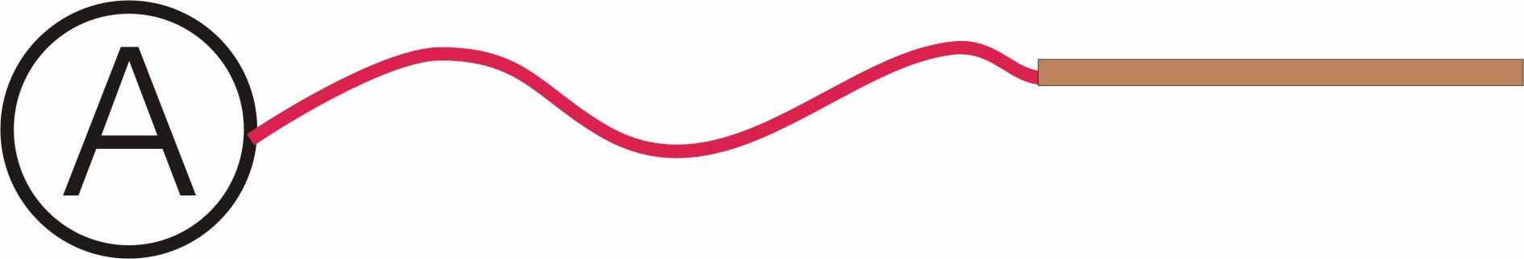
Minta
16. Merülési gyakorlat

Kreatív játék – otthoni feladat

Néhány színvakságot, színtévesztést megmutató képet mutatunk meg a gyerekeknek a játék kedvéért.

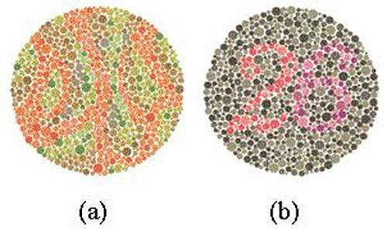

Az (a) ábrán a piros vonalat nem tudják végig követni a színtévesztők, a (b) ábrán pedig a 26-os számnak csak a felét látják. Protanomáliásoknak a 6-os, deuteranomáliásoknak a 2-es szám felismerése okoz nehézséget.
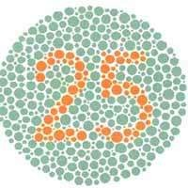

Ezt a 25-ös számot a színtévesztők is látják a „pöttyös” ábrán.

Néhány hasonló kép:

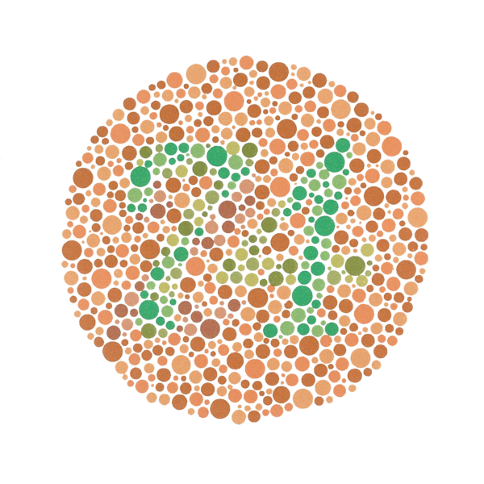
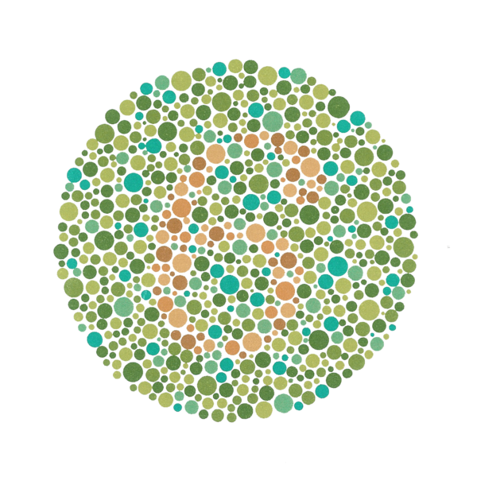
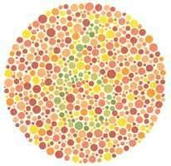

Színcápa játék
Van egy fogó, ő a színcápa.
A játékosok felsorakoznak tőle kb. öt méterre egy vonalban. A színcápa hátat fordít a játékosoknak.
Megkérdezik a fogótól: „Színcápa, színcápa, milyen színt kérsz?”
Mire a cápa mond egy színt.
Akiken van ilyen színű ruha, azok biztonságban átsétálhatnak a színcápa oldalára.
A többieknek viszont gyorsan át kell szaladniuk a szín elhangzása után, mert különben elkapja őket a cápa.
Akit megfogtak, az lesz az új cápa.
20. Péter a dobogó felső fokán

Kreatív játék – otthoni feladat

Mosolydobás
A csoport tagjai körben ülnek, s egy kendőt dobálnak egymásnak. Az, akinek a kendőt odadobták, kedélyes kacajra fakad, s addig hahotázik, míg a kendő nála van. Gyors körültekintés után kiszemel valakit, s aztán annak dobja tovább a kendőt, s azonnal elkomolyodik, míg a kiszemelt örömteli nevetésbe kezd. Aki elfelejt nevetni, vagy pedig soron kívül elneveti magát, zálogot ad, vagy kiáll a játékból.
Megjegyzés: a csoportvezető készüljön zálogkiváltási módokkal.

Kéztükrözés (csoportépítés, egymásra figyelés)
A párok szembeállnak egymással. A csoportvezető jelére kezüket tenyérrel szembefordítják partnerük kezével. Először a pár egyik tagja mozgatja mindkét kezét a tenyér síkjában, tetszés szerinti irányban (fel-le, jobbra-balra, keresztbe, körbe stb.). A pár másik tagja tükörként követi kezével ezt a mozgást.
Kb. két-három perc elteltével a csoportvezető jelére a pár tagjai szerepet cserélnek: aki eddig vezető volt, az vezetett lesz, és viszont. Ez a fázis is kb. két-három percig tart.
Ez után mindegyik pár tagjai mindkét kezüket úgy emelik fel, hogy szembekerülő mutatóujjaik közé egy-egy hurkapálcát fognak (vagyis közösen tartják a két hurkapálcát). Megint a pár egyik tagja mozgatja két kezét, és a másik követi, kezével tükrözve úgy, hogy a pálcikák ne essenek le. Újabb két-három perc után megint szerepcsere következik az előbbi módon.
A csoportvezető úgy irányíthatja a párokat, hogy egymással is interakcióba lépjenek (például az egyik pár átbújik a másik pár pálcái alatt, saját pálcáik fenntartásával).
A gyakorlat végén a csoport körbe ül, és páronként beszámolnak érzéseikről, együttműködésükről, megbeszélik az egész játék tanulságait.

21. Péter leszállóágban

Kreatív játék – otthoni feladat

Kiabálós közmondásos játék
Ismert igehelyekkel is helyettesíthetjük: például Jn 3,16; Róm 5,8.
Egy vagy több ember kimegy, majd a játékvezető felosztja a bent lévőket (akik egy helyen tömörülnek), és egy közmondás/igehely szavait adja az egyes csoportoknak. Amikor a kint lévő bejön, egyszerre kell mondani a rájuk bízott szót. A cél, hogy felismerje a bejövő a közmondást. Lehet változatosabbá tenni a játékot úgy, hogy különböző stílusokban vagy különböző időpontokban mondatjuk a szavakat (gyorsan egymás után, vagy akire a játékvezető rámutat).

Ügyességi játék (csoportépítés)
Átkelés a folyón, amelyen sziget van
Négy lovagnak és a fegyverhordózóiknak kell átkelni a folyón egy csónakkal, amelyben legfeljebb két ember fér el. A fegyverhordózók azonban nem hajlandók gazdájuk nélkül olyan társaságban maradni, amelyben idegen lovag is van. A folyó közepén van egy sziget, amelyen partra lehet szállni. Hogyan hajtsák végre az átkelést úgy, hogy sem valamelyik parton, sem a szigeten, sem pedig a csónakban ne legyen egyik fegyverhordozó sem idegen lovagok társaságában a gazdája nélkül?

Megoldás
Jelöljük a lovagokat nagy betűkkel: A, B, C és D. A hozzájuk tartozó fegyverhordozókat pedig rendre kisbetűkkel: a, b, c és d. Először a D lovag vigye át a fegyverhordozóját a szigetre, majd térjen vissza. Másodszor a C lovag vigye át a fegyverhordozóját a túlsó partra, majd térjen vissza. Következő lépésben a C lovag átviszi a D lovagot a szigetre, majd felveszi a túlsó parton lévő c fegyverhordozóját, és visszatér vele az innenső partra. Ezután az A, B és C lovagok a fegyverhordozóikkal átkelnek a túlsó partra úgy, hogy közben nem kötnek ki a szigeten (lásd előző feladat megoldása). Ezt követően az A lovag fegyverhordozójával visszamegy a szigetre, saját fegyverhordozóját otthagyja a d fegyverhordozóval a szigeten, a D lovagot pedig átviszi a túlsó partra. Legvégül pedig a c fegyverhordozó egyenként áthozza a szigetről az a és a d fegyverhordozót.

22. Péter – elsőből utolsó

Kreatív játék – otthoni feladat

Ismételd a játékot!
Játékszabály: három-öt személyt kiküldünk. A körben egyvalaki eljátszik egy pantomim eseményt, pl. dráma a fogorvosnál. A kiküldöttek közül behívnak egyet, valaki neki is eljátssza. Nagyon kell figyelnie, mert a következő behívottnak már ő fogja eljátszani, és így tovább. Furcsa dolgok sülnek ki néha, mire véget ér a játék.

Gyufafeladványok otthonra

1. Helyezz át három gyufaszálat úgy, hogy a rák az ellenkező irányba másszon!

Megoldás:
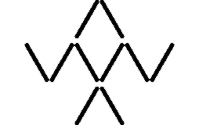 | 

2. Két gyufaszál áthelyezésével tedd igazzá az egyenlőséget!

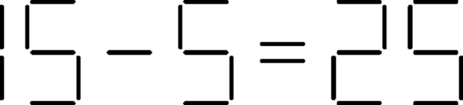
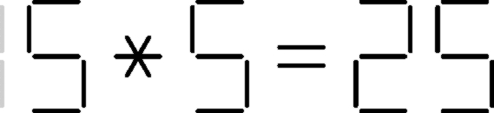

3. Helyezz át négy gyufaszálat úgy, hogy három darab, gyufaszálnyi oldalú négyzetet kapj!

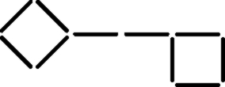 | 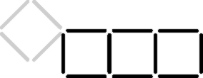

26. Elmélyülés

Kreatív játék – otthoni feladat

Add tovább a mozdulatsort!
Játékszabály: a játékosok megegyeznek egy mozdulatsorban, valamilyen tevékenységben, lehetőleg jelenetszerű formában.
Például valaki egy szöget üt a falba, de véletlenül az ujjára üt, megsebesül, a másik ezt észreveszi, segítségére siet, bekötözi a sebét. Ezután behívnak egy játékost. A bentiek közül valaki eljátssza neki ezt a jelenetet. Aztán újabb játékost hívnak be, most az első behívott játssza el ugyanazt a másodiknak, és így tovább. Végül, amikor már mindenki játszott a behívottak közül, a legutolsó meséli el, hogy mit értett meg a játékból, majd pedig sorra mindenki elmeséli, mit értett az előző játékból.

28. A felfedezés öröme

Kreatív játék – otthoni feladat

Nyomozó
Játékszabály: Kiválasztunk egy nyomozót, aki kimegy. Ezután kiosztjuk a szerepeket például egy betörés eljátszásához. A nyomozó visszajön, és kérdéseket tesz föl, melyekre azonban csak igennel vagy nemmel lehet felelni. A játékosok háromszor tagadhatják meg a feleletet, de ha felelnek, csak az igazat mondhatják. A nyomozónak ki kell találnia a bűnös személyét, de egyenesben nem kérdezhet rá. Határt lehet szabni a játékidőnek, és díjat lehet kitűzni a sikeres kitalálónak.

31. Egy bukott tanítvány küldetése

Kreatív játék – otthoni feladat

Hétfői festő
Játékszabály: a résztvevőket csoportokra osztva külön asztalhoz ültetjük. Minden csoportból egy fő kimegy a játékvezetőhöz, aki egy szót vagy kifejezést súg neki, például: vízesés, tábortűz, savanyú káposzta stb. Az egy fő visszamegy az asztalhoz, és a többieknek lerajzolja a szót, de se leírnia, se elmondania nem szabad. A többiek kérdezhetnek. Aki kitalálta, odamegy a játékvezetőhöz, a fülébe súgja, és ha eltalálta, ő is kap egy másik szót, amivel ugyanúgy járnak el. Az a csoport győz, amelyik előbb találta el a megadott szavakat (lehetőleg annyit, amennyi tagja van a csoportnak, hogy mindenkinek jusson).

32. Péter rátalál a kincsre

Kreatív játék – otthoni feladat

Átrajzolás
Több csoportba osztjuk a résztvevőket, az egyes csoportok egymás mögé ülnek sorba. Az első kap egy rajzot, amelyet át kell rajzolnia, majd hátra adni a következőnek. Neki szintén át kell rajzolni és tovább adni. Ez így megy, amíg a legutolsóhoz nem ér, akinek meg kell mondania, mit ábrázol a kép. Több témát is alkalmazni lehet: mesehős, növény, állat, jármű stb.

38. Péter konfirmációja

Kreatív játék – otthoni feladat

Kitűző készítése
Lehetőség szerint hobbiboltban beszerezhető kerek fém kitűzőre van szükség. Ennek hiányában egy egyszerű kartonpapír és erre rögzített biztosítótű is tökéletesen megteszi.
Kellékek
- kerek fém kitűző vagy kerek kartonpapír, hátoldalára ragasztott biztosítótű (celluxszal)
- rajzlap
- filctoll
Mindenki a „Jézusé vagyok” szöveget és saját nevét írja fel a kitűzőre, a közepét pedig tetszés szerint díszítheti.

